|  |  |  |  |  |  |  |  |  |  |
| --- | --- | --- | --- | --- | --- | --- | --- | --- | --- |
| **TRƯỜNG ĐẠI HỌC BÁCH KHOA HÀ NỘI**  **VIỆN CÔNG NGHỆ THÔNG TIN & TRUYỀN THÔNG**  **\*\*\*\*\*\*\*\*\*\*\*\*\*\*\*\***    **BÁO CÁO BÀI TẬP LỚN**  **LẬP TRÌNH HƯỚNG ĐỐI TƯỢNG**  ***Giảng viên hướng dẫn: Nguyễn Tiến Thành***  **Nhóm 22**   |  |  |  | | --- | --- | --- | | ***STT*** | ***Họ và tên*** | ***MSSV*** | | ***1.*** | ***Phạm Trần Thái Hoàng*** | ***20187321*** | | ***2.*** | ***Đỗ Danh Tiến Anh*** | ***20187288*** |     **Hà Nội, 11 tháng 12 năm 2020** |

**MỤC LỤC**

Trang

LỜI NÓI ĐẦU

CHƯƠNG 1 : TỔNG QUAN

1. Yêu cầu tổng quan của đề tài

2. Các công việc cần thực hiện

3. Phương pháp thực hiện

CHƯƠNG 2:

2.1 Test Case Change_password

2.1.1 Mô tả change_password

2.1.2 Các test case cho change_password

2.2Test Case Get_push_settings

2.2.1 Mô tả Get_push_settings

2.2.2 Các test case cho Get_push_settings

2.3 Test Case Set_pust_settings

2.3.1 Mô tả Set_push_settings

2.3.2 Các test case cho Set_push_settings

CHƯƠNG 3 : TỔNG KẾT

**LỜI NÓI ĐẦU**

Lập trình hướng đối tượng là kỹ thuật lập trình hỗ trợ công nghệ hướng đối tượng. OOP được xem là giúp tăng năng suất, đơn giản hóa độ phức tạp khi bảo trì cũng như mở rộng phần mềm bằng cách cho phép lập trình viên tập trung vào các đối tượng phần mềm ở bậc cao hơn. Ngoài ra nhiều người còn cho rằng OOP dễ tiếp thu hơn cho những người mới học về lập trình hơn là các phương pháp trước đó.

Một cách giản lược, đây là khái niệm và là một nỗ lực nhằm giảm nhẹ các thao tác viết mã nguồn cho người lập trình ,cho phép họ tạo ra các ứng dụng mà các yếu tố bên ngoài có thể tương tác với các chương trình đó giống như là tương tác với các đối tượng vật lý.

Những đối tượng trong một ngôn ngữ OOP là các kết hợp giữa mã và dữ liệu mà chúng được nhìn nhận như là một đơn vị duy nhất. Mỗi đối tượng có một tên riêng biệt và tất cả được tham chiếu đến đối tượng đó được tiến hành qua tên của nó. Như vậy, mỗi đối tượng có khả năng nhận vào các thông báo, xử lý dữ liệu (bên trong của nó), và gửi ra hay trả lời đến các đối tượng khác hay đến môi trường.

**Chương 1: Tổng quan**

**1. Yêu cầu tổng quan của đề tài**

- Phát triển một hệ thống có client (ứng dụng đa nền tảng), hệ thống database server,

chat server và service server (tùy chọn công nghệ) để xây dựng lại (bắt chước một

phần giao diện và một phần chức năng) một ứng dụng phổ biến với người dùng Việt

Nam.

- Trong học kỳ này, ứng dụng được lựa chọn là Facebook. SV cần hoàn thành không

những một ứng dụng chạy trên di động mà còn xây dựng (các) server hỗ trợ

- Database lưu trữ các bài viết, thông tin của người dùng

- Chat server phục vụ chức năng chat cho người dùng

- Service server cung cấp các api để ứng dụng di động truy cập

- Các push notification được thực hiện bằng Firebase (hoặc SV tự phát triển)

**2. Các công việc cần thực hiện**

- Sử dụng công cụ Postman kiểm tra giá trị trả về của các API

- Viết mã nguồn Java thực hiện việc gửi dữ liệu input lên server cho các APIs thực thi.

- Khi APIs trả về kết quả thì các em viết các lời gọi đến hàm assert để kiểm tra

**3. Phương pháp thực hiện**

- Công cụ phần mềm Postman

- Ngôn ngữ sử dụng : Java

- Sử dụng các thư viện có sẵn như Json, URL, IOException,….

- Áp dụng tư duy kiến thức đã học trong môn lập trình hướng đối đượng trong việc xây dựng các mã nguồn

**Chương 2:**

Link Github: <https://github.com/Tienanh138/oop/tree/main/OOP>

Test Case cần hoàn thành: Change_password, Get_push_settings, Set_push_settings.

Địa chỉ API :[https://it4895-nhom5.herokuapp.com](https://it4895-nhom5.herokuapp.com/)

**2.1 API Change_password**

**2.1.1 Mô tả change_password**

Input:

|  |  |  |  |  |
| --- | --- | --- | --- | --- |
| No | Parameter | Type | NN | Mô tả |
| 1 | token | String | 0 |  |
| 2 | password | String | 0 | Mật khẩu hiện tại |
| 3 | New_password | String | 0 | Mật khẩu mới |

Output:

|  |  |  |  |  |
| --- | --- | --- | --- | --- |
| No | Parameter | Type | NN | Mô tả |
| 1 | code | String | 0 |  |
| 2 | message | String | 0 |  |
| 3 | data | String | 0 |  |

API thực hiện việc đổi mật khẩu của người dùng

Request dạng POST

Tham số: token, mật khẩu cũ và mới

Kết quả đầu ra: Nếu thành công thì mã thông báo thành công được trả về. Nếu không

thành công thì sẽ có các thông báo lỗi tương ứng

TestCaseChangePasswordAPI :

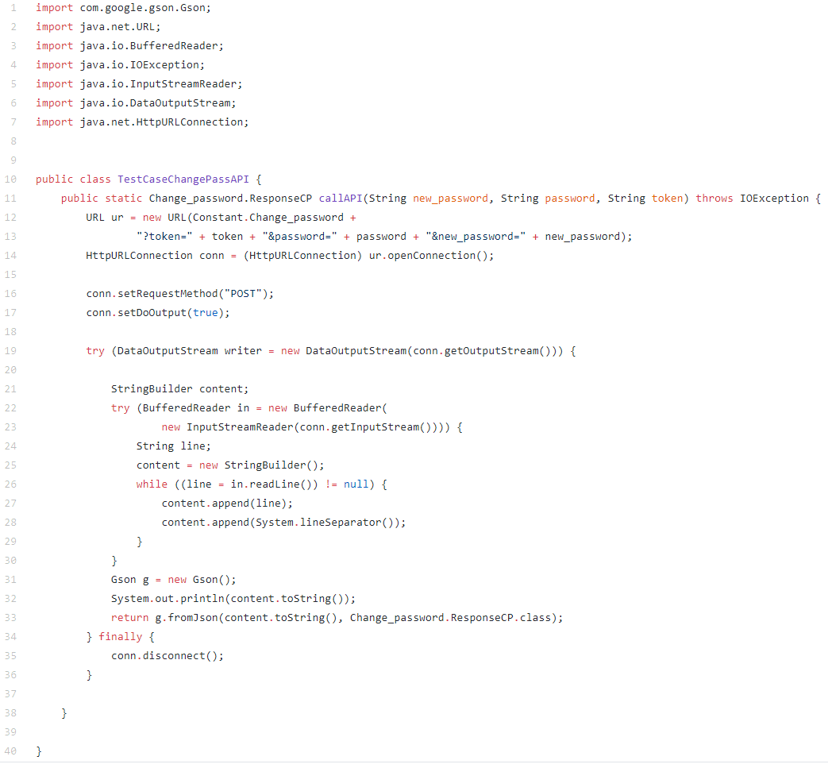

**2.1.2 Các test case cho change_password**

1.Người dùng truyền đúng mã phiên đăng nhập và các tham số khác

Kết quả mong đợi: 1000 | OK (Thông báo thành công), gửi cho ứng dụng các thông tin cần thiết. Ứng dụng KHÔNG lưu mật khẩu mới vào trong thiết bị

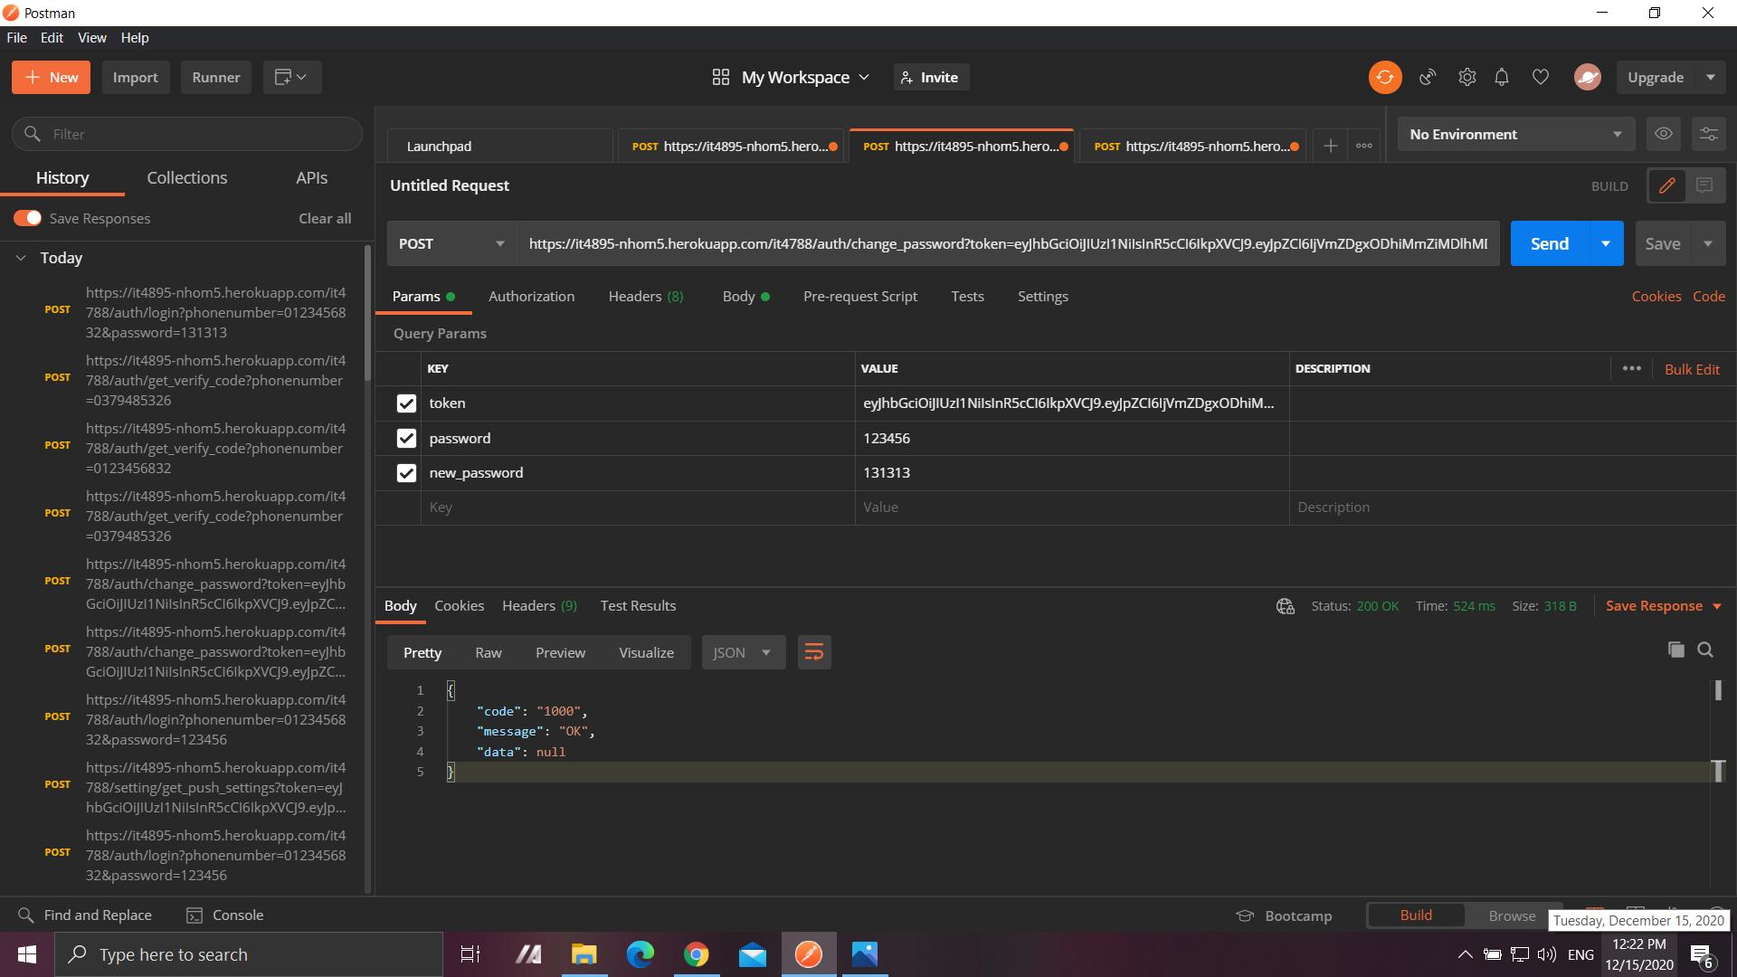

Mã nguồn Java:

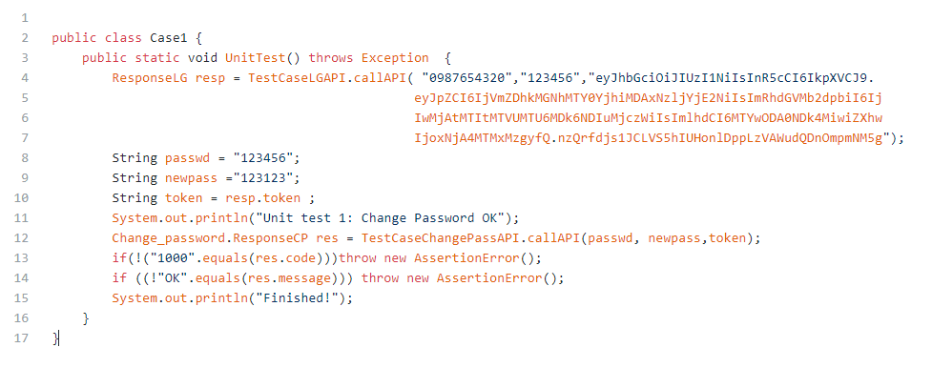

2. Người dùng gửi sai mã phiên đăng nhập (mã bị trống hoặc quá ngắn hoặc mã phiên đăng nhập cũ).

Kết quả mong đợi: ứng dụng sẽ phải đẩy người dùng sang trang đăng nhập.

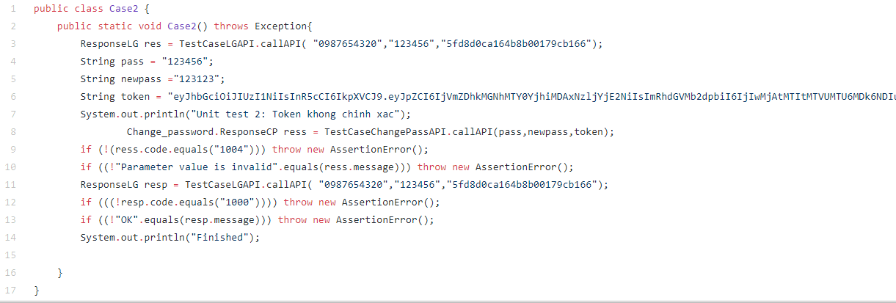

3. Người dùng truyền đúng mã phiên đăng nhập nhưng hệ thống không thể thiết lập việc xử lý yêu cầu (do lỗi truy cập CSDL chẳng hạn)

Kết quả mong đợi: thông báo cho người dùng, chẳng hạn như “Không thể kết nối Internet”

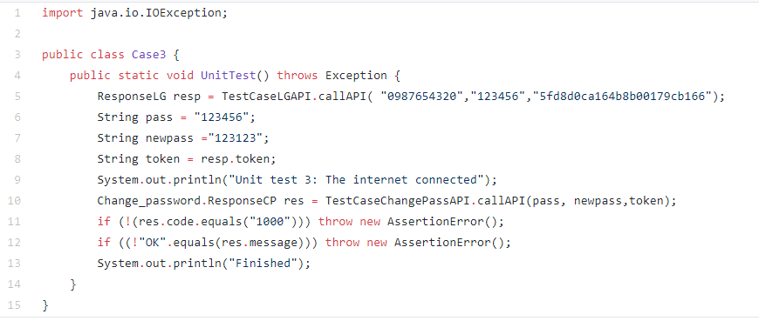

4. Người dùng truyền đúng mã phiên đăng nhập. Nhưng người dùng đã bị khóa tài khoản (do hệ thống khóa đi).

Kết quả mong đợi: ứng dụng sẽ phải đẩy người dùng sang trang đăng nhập.

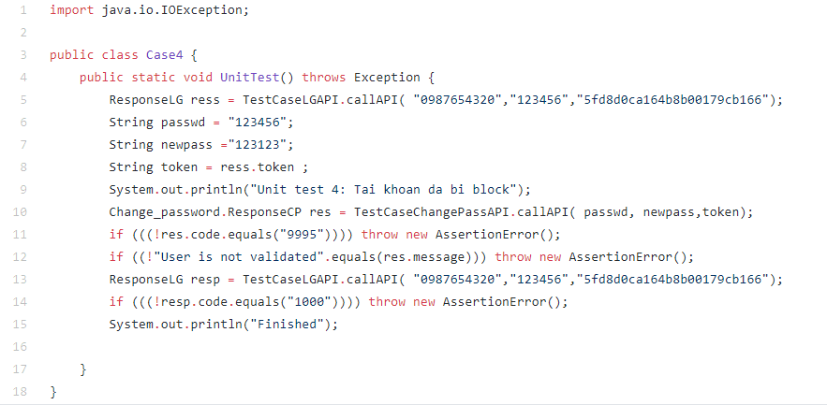

5. Người dùng truyền đúng mã phiên đăng nhập, và các tham số khác nhưng mật khẩu cũ không đúng.

Kết quả mong đợi: Ứng dụng tự kiểm tra mật khẩu trước khi gửi (không chứa ký tự đặc biệt, đảm bảo đủ dài). Nếu không có gì sai thì vẫn gửi lên và khi hệ thống báo lỗi về cho ứng dụng, ứng dụng phải báo là mật khẩu cũ không đúng.

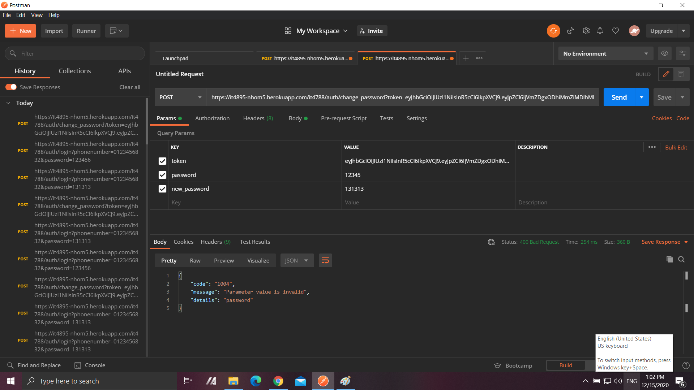

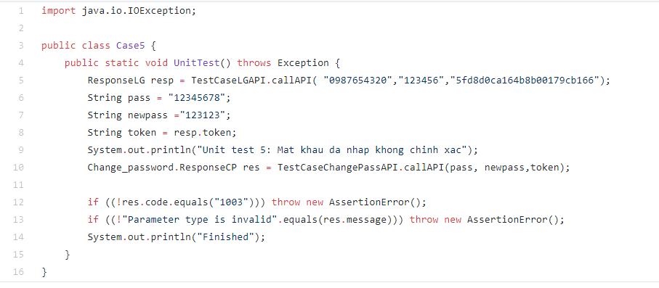

6. Người dùng truyền đúng mã phiên đăng nhập, và các tham số khác đầy đủ nhưng trong giao diện thì người dùng nhập hai mật khẩu cũ khác nhau

Kết quả mong đợi: ứng dụng phải tự kiểm tra để đảm bảo hai mật khẩu cũ giống nhau.

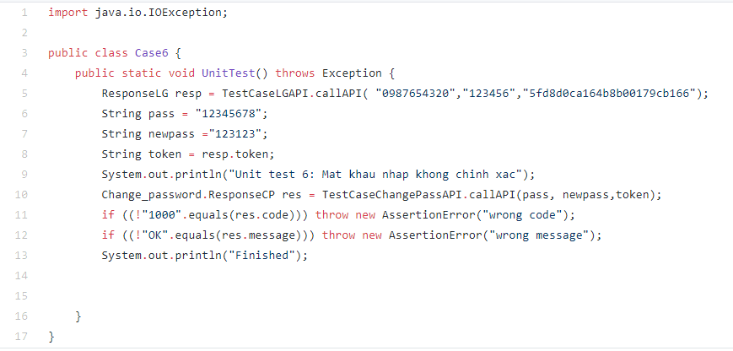

7. Người dùng truyền đúng mã phiên đăng nhập, và các tham số khác nhưng mật khẩu mới không hợp lệ (không đảm bảo dài ngắn hoặc chứa ký tự đặc biệt hoặc giống mật khẩu cũ).

Kết quả mong đợi: Ứng dụng tự kiểm tra mật khẩu trước khi gửi. Nếu lỡ gửi lên thì hệ thống PHẢI báo lỗi về cho ứng dụng, ứng dụng phải báo là mật khẩu mới không đúng (hoặc báo là một trong hai mật khẩu không hợp lệ).

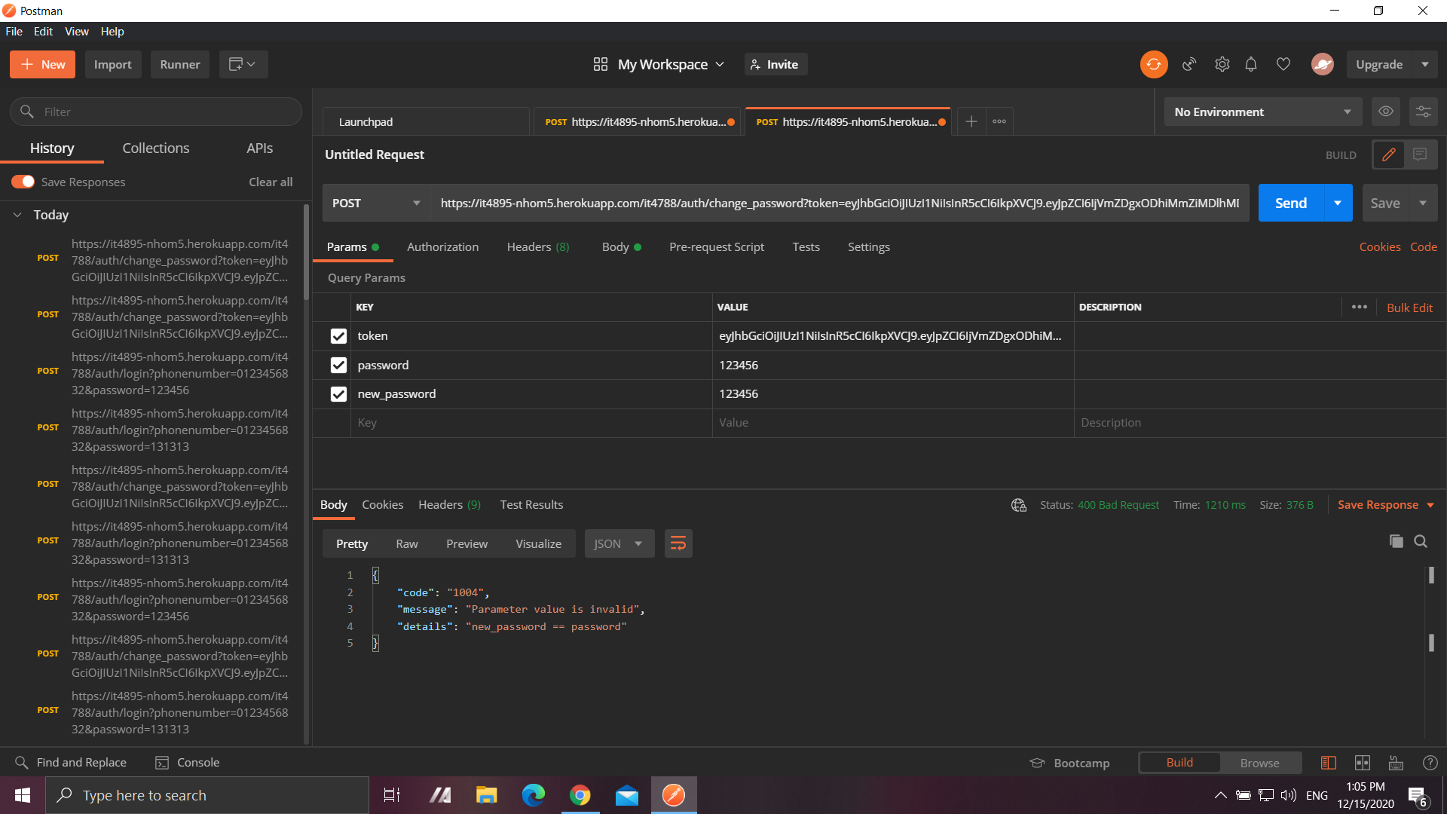

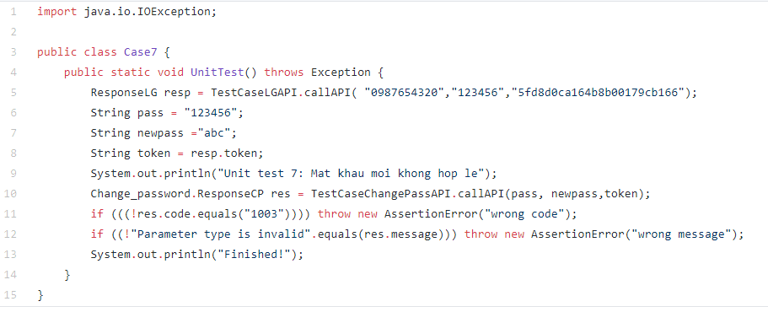

8. Người dùng truyền đúng mã phiên đăng nhập, và các tham số khác đầy đủ nhưng mật khẩu mới gần giống mật khẩu cũ. Xâu con chung dài nhất của hai mật khẩu chiếm 80% trở lên kích thước của mật khẩu mới.

Kết quả mong đợi: ứng dụng phải tự kiểm tra để đảm bảo hai mật khẩu phải đủ khác nhau. Nếu lỡ gửi lên server thì hệ thống phải cũng kiểm tra. Khi báo lỗi về cho ứng dụng thì ứng dụng chỉ biết tham số bị lỗi. Ứng dụng cần kiểm tra lại xâu con chung của hai mật khẩu.

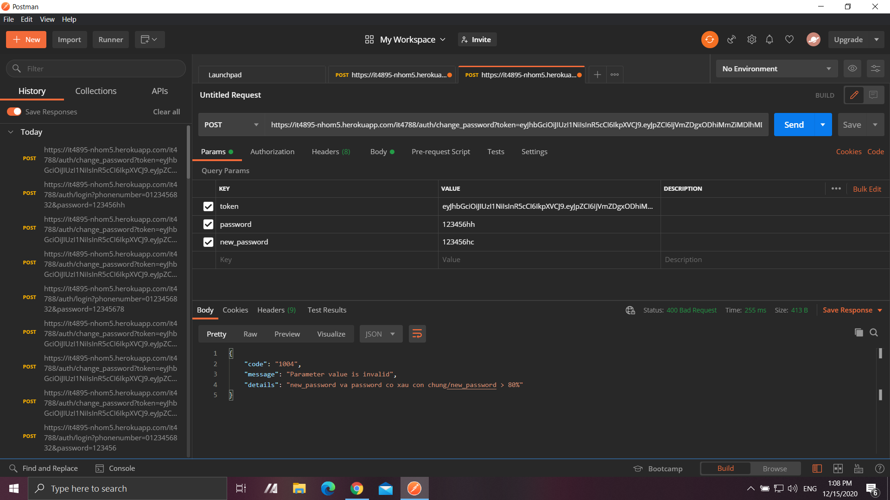

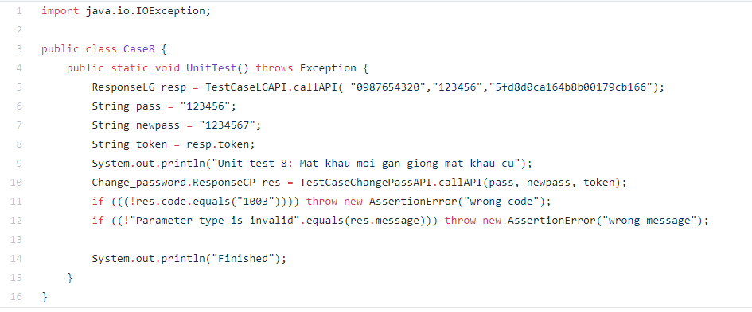

9. Người dùng truyền đúng mã phiên đăng nhập, và các tham số khác nhưng mật khẩu mới giống với một mật khẩu đã được dùng từ trước đây.

Kết quả mong đợi: Miễn mật khẩu mới không giống mật khẩu hiện tại là được. Hệ thống chưa lưu các mật khẩu theo thời gian.

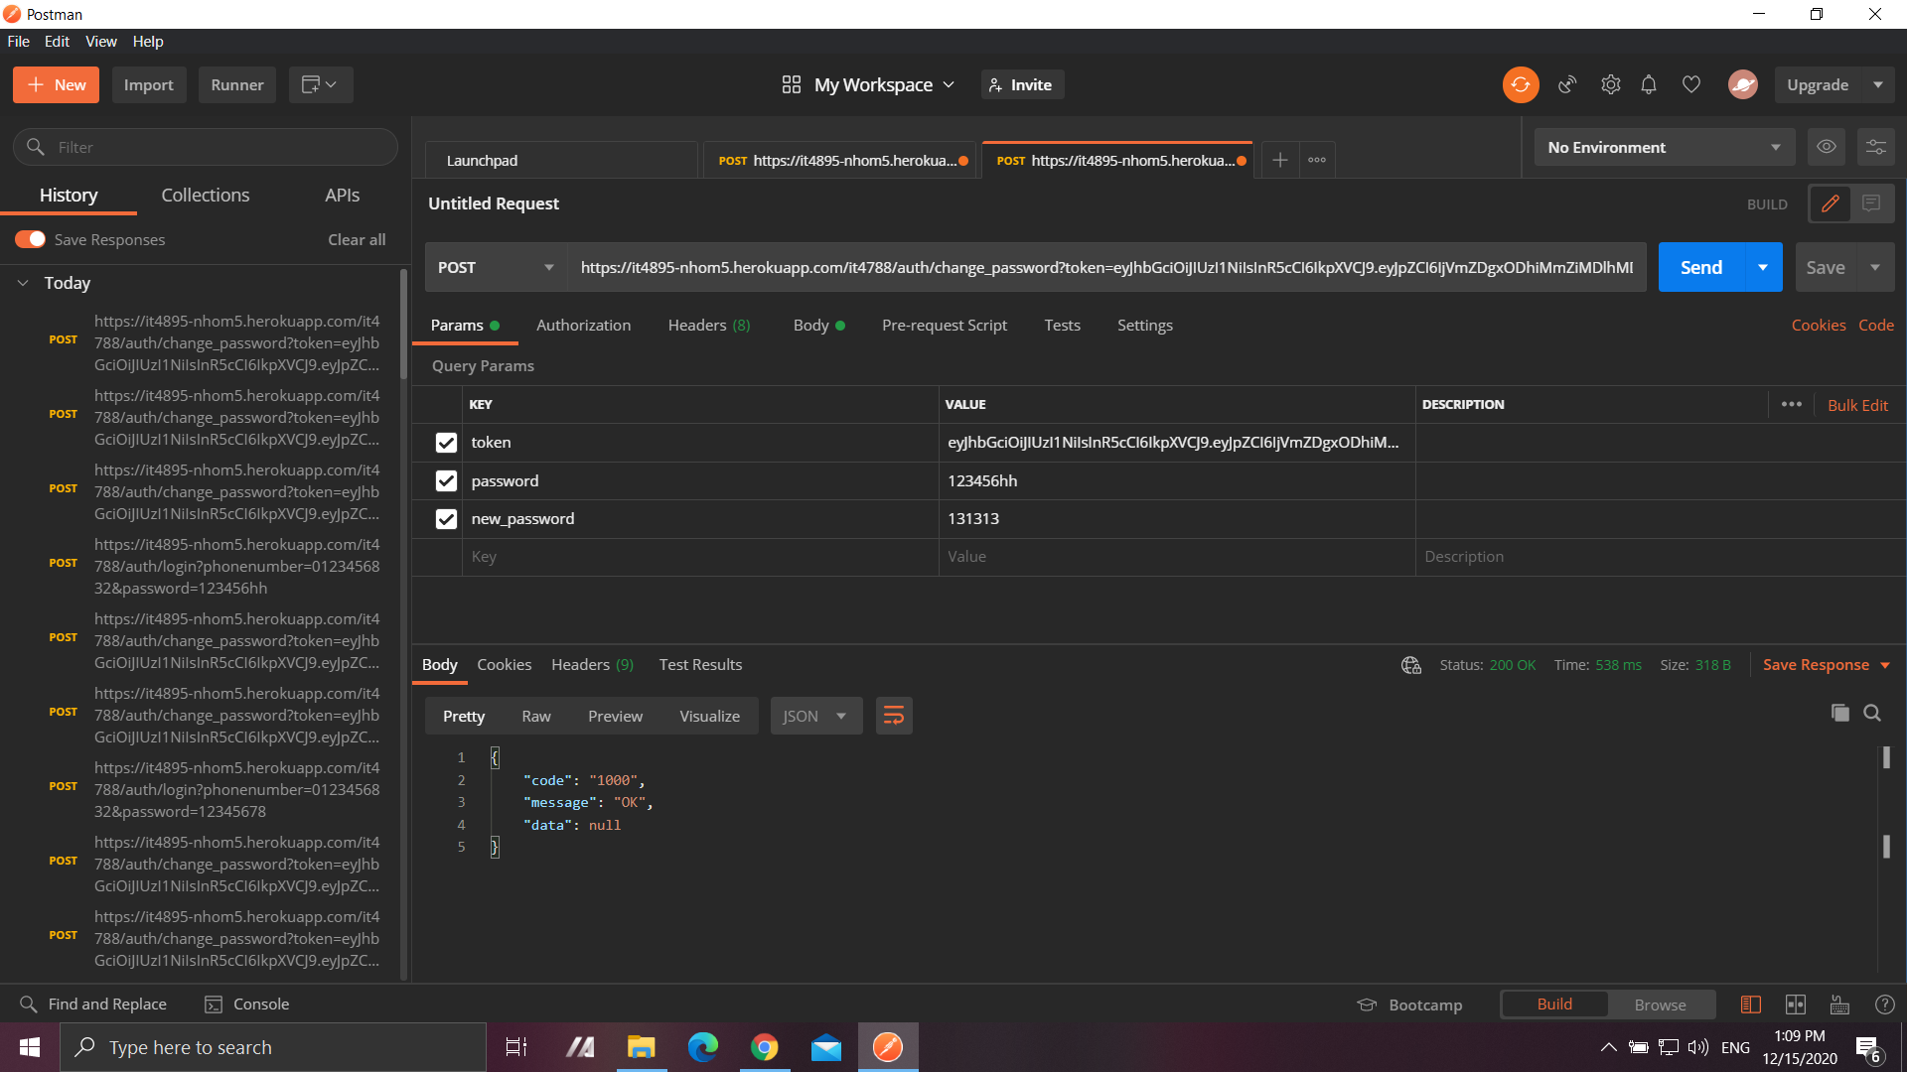

**2.2 Test Case Get_push_settings**

**2.2.1 Mô tả Get_push_settings**

Input :

|  |  |  |  |  |
| --- | --- | --- | --- | --- |
| No | Parameter | Type | NN | Mô tả |
| 1 | token | String | 0 |  |

Output :

|  |  |  |  |  |
| --- | --- | --- | --- | --- |
| No | Parameter | Type | NN | Mô tả |
| 1 | code | String | 0 |  |
| 2 | message | String | 0 |  |
| 3 | data | String | 0 |  |

|  |  |  |  |  |
| --- | --- | --- | --- | --- |
|  | Like_comment  From_fiends  Requested_friend  Suggested_friend  Birthday  Video  Report  Sound_on  Notification_on  Vibrant_on  Led_on | String  String  String  String  String  String  String  String  String  String  String | 0  0  0  0  0  0  0  0  0  0  0 | 0: off  1: on |

API thực hiện việc xử lý lấy danh sách các cài đặt về thông báo đẩy

Request dạng POST

Tham số: token

Kết quả đầu ra: Nếu thành công thì mã thông báo thành công được trả về. Nếu không thành công thì sẽ có các thông báo lỗi tương ứng

TestCaseGetPushSettingsAPI :

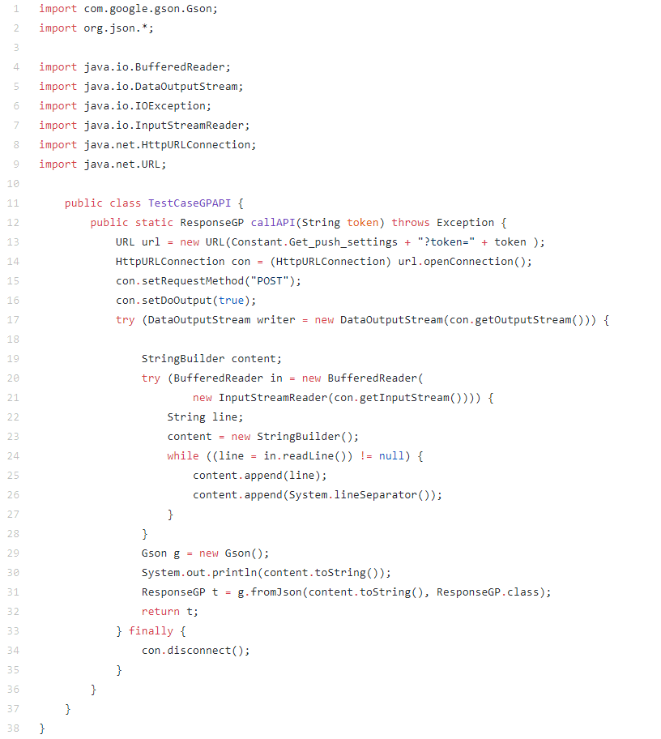

**2.2.2 Các test case cho Get_push_settings**

1. Người dùng truyền đúng mã phiên đăng nhập

Kết quả mong đợi: 1000 | OK (Thông báo thành công), gửi cho ứng dụng các thông tin cần thiết.

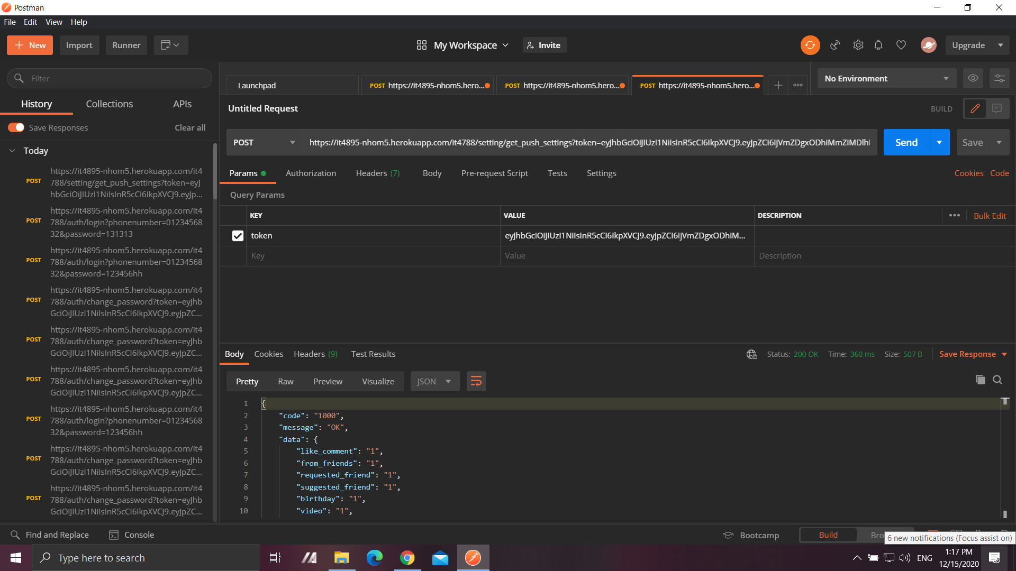

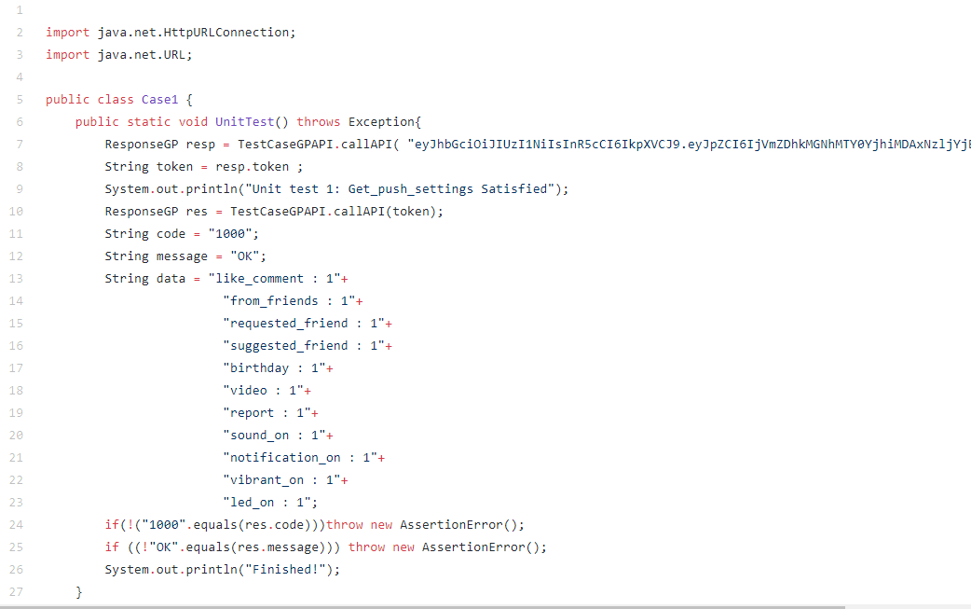

2. Người dùng gửi sai mã phiên đăng nhập (mã bị trống hoặc quá ngắn hoặc mã phiên

đăng nhập cũ).

Kết quả mong đợi: ứng dụng sẽ phải đẩy người dùng sang trang đăng nhập.

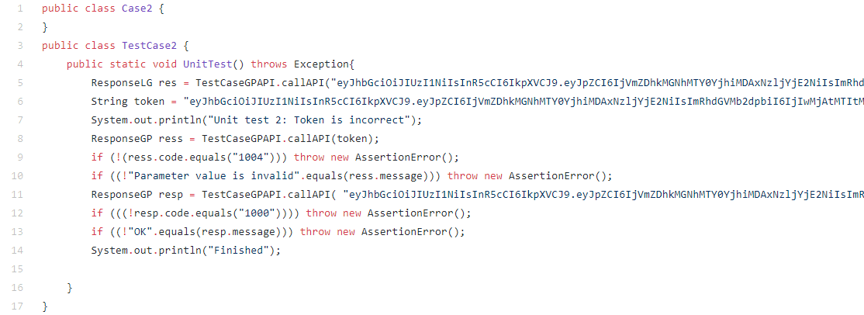

3. Người dùng truyền đúng mã phiên đăng nhập nhưng hệ thống không thể thiết lập việc xử lý yêu cầu (do lỗi truy cập CSDL chẳng hạn)

Kết quả mong đợi: thông báo cho người dùng, chẳng hạn như “Không thể kết nối Internet”

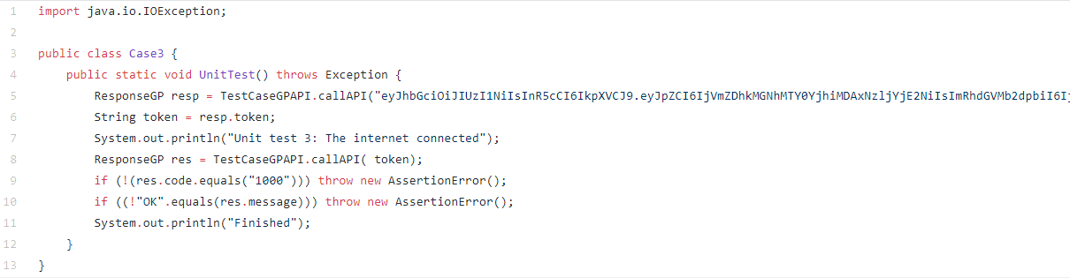

4. Người dùng truyền đúng mã phiên đăng nhập. Nhưng người dùng đã bị khóa tài khoản (do hệ thống khóa đi).

Kết quả mong đợi: ứng dụng sẽ phải đẩy người dùng sang trang đăng nhập.

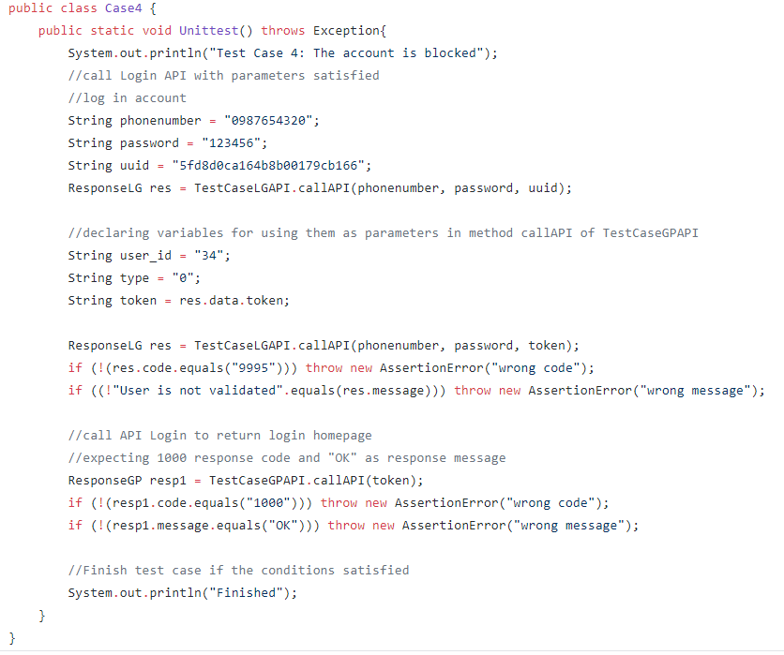

5. Người dùng truyền đúng mã phiên đăng nhập, nhưng trong các output trả về có giá trị

không chuẩn (có chứa các ký tự khác 0 và 1).

Kết quả mong đợi: hệ thống báo lỗi về cho ứng dụng, ứng dụng đành chọn giá trị mặc định là 1 (nếu chưa có thông tin về push setting lưu trong máy). Ứng dụng vẫn giữ nguyên giá trị push setting cũ nếu đã có thông tin lưu trong máy.

6. Người dùng truyền đúng mã phiên đăng nhập, các output trả về đều là 1 cả, nhưng thiết bị sắp hết pin.

Kết quả mong đợi: ứng dụng có thể bị thiết bị chiếm quyền phản hồi với thông báo push.

**2.3 Set_push_settings :**

**2.3.1 Mô tả set_push_settings:**

API thực hiện việc xử lý cài đặt về thông báo đẩy

Request dạng POST

Tham số: token và các tham số gán giá trị cho cài đặt thông báo đẩy

Kết quả đầu ra: Nếu thành công thì mã thông báo thành công được trả về, các keyword được lưu sẽ hiện ra. Nếu không thành công thì sẽ có các thông báo lỗi tương ứng.

**2.3.2 Các test case cho set_push_settings:**

1. Người dùng truyền đúng mã phiên đăng nhập và các tham số khác

Kết quả mong đợi: 1000 | OK (Thông báo thành công), gửi cho ứng dụng các thông

tin cần thiết. Ứng dụng cập nhật giao diện (nếu có thay đổi)

2. Người dùng gửi sai mã phiên đăng nhập (mã bị trống hoặc quá ngắn hoặc mã phiên

đăng nhập cũ).

Kết quả mong đợi: ứng dụng sẽ phải đẩy người dùng sang trang đăng nhập. Xem lại

test case 3 của change_info_after_signup

3. Người dùng truyền đúng mã phiên đăng nhập và các tham số khác nhưng hệ thống

không thể thiết lập việc xử lý yêu cầu (do lỗi truy cập CSDL chẳng hạn)

Kết quả mong đợi: thông báo cho người dùng, chẳng hạn như “Không thể kết nối Internet”. Push setting vẫn như cũ

4. Người dùng truyền đúng mã phiên đăng nhập và các tham số khác. Nhưng người dùng đã bị khóa tài khoản (do hệ thống khóa đi).

Kết quả mong đợi: ứng dụng sẽ phải đẩy người dùng sang trang đăng nhập.

5. Người dùng truyền đúng mã phiên đăng nhập và các tham số khác, nhưng trong các

input gửi lên có giá trị không chuẩn (có chứa các ký tự khác 0 và 1).

Kết quả mong đợi: ứng dụng phải tự lọc ra các yêu cầu hợp lệ. Nhưng nếu lỡ gửi lên

THÌ server (phải) trả về thông báo lỗi dẫu chỉ có duy nhất một input lỗi. Push setting vẫn như cũ.

6. Người dùng truyền đúng mã phiên đăng nhập và các tham số khác, nhưng trong các

input gửi lên thì không phải tham số nào cũng có mặt

Kết quả mong đợi: hệ thống phải hiểu rằng tham số vắng mặt sẽ vẫn giữ giá trị mặc định của hệ thống nếu đây là lần đầu tiên gửi cập nhật setting lên.

Nếu đây là lần thứ N gửi thiết lập cài đặt thông báo đẩy thì giá trị vắng mặt sẽ được

hiểu là không cập nhật gì so với giá trị đang lưu trên hệ thống.

7. Người dùng truyền đúng mã phiên đăng nhập nhưng các tham số còn lại đều vắng mặt.

Kết quả mong đợi: hệ thống trả về thông báo lỗi tham số. Ứng dụng phải có cách hiển

thị phản hồi cho phù hợp. Có lẽ tốt nhất là các cài đặt đều không thay đổi gì cả (cả

phía client và server).

8. Người dùng truyền đúng mã phiên đăng nhập, có ít nhất một tham số và tham số đó

hợp lệ nhưng tham số này giống hệt tùy chọn hiện tại của hệ thống.

Kết quả mong đợi: hệ thống trả về thông báo lỗi tham số hoặc báo hành động này đã được thực hiện bởi người dùng. Ứng dụng phải có cách hiển thị phản hồi cho phù hợp. Có lẽ tốt nhất là các cài đặt đều không thay đổi gì cả (cả phía client và server).

**KẾT LUẬN**

Thông qua việc tìm hiểu và nghiên cứu đề tài này giúp chúng em có cái nhìn toàn diện hơn trong việc ứng dụng lập trình hướng đối tượng vào giải quyết các bài toán. Bài tập này đã giúp hiểu sâu về ngôn ngữ Java và ứng dụng java vào xây dựng một phần mềm chat tiện ích. Do thời gian có hạn nên đề tài không tránh khỏi những sai sót, mong thầy góp ý, đánh giá giúp chúng em hoàn thiện bài tập này.